EJECUCION PRESUPUESTARIA

I Trimestre – 2018

Marco General

Marco Jurídico

La Oficina de Cooperación Internacional de La Salud (OCIS), es un organismo adscrito del Ministerio de Salud, fue creado mediante la Ley No.5412: Ley Orgánica del Ministerio de Salud, del 8 de noviembre de 1973, publicada en La Gaceta No.12, del 18 de enero de 1974, según se detalla en:

SECCION III
De la Oficina de Cooperación Internacional de la Salud O.C.I.S.
Artículo 43.- O.C.I.S. es un organismo adscrito al Ministerio, que tendrá a su cargo la gestión financiera que se le encomiende referente a programas nacionales y campañas especiales de salud, financiadas con recursos provenientes de convenios con organismos internacionales, de contribuciones especiales, de fondos asignados en el Presupuesto General de la República o en leyes específicas.
Dicha Oficina estará a cargo de un Administrador quien será el responsable de su gestión y quien dependerá directamente del Director de la División Administrativa.
Artículo 44.- Corresponde a la OCIS proporcionar apoyo administrativo a los programas que se le encomienden, ajustándose a la política general del Ministerio. Para ello, gozará de independencia tanto económica como administrativa, y de personalidad jurídica instrumental; además, estará exenta del pago de toda clase de impuestos y sujeta a la fiscalización de la Contraloría General de la República.

Marco Normativo

- Ley No. 5395: Ley General de Salud, del 30 de octubre de 1973, publicada en La Gaceta No.222, del 24 de noviembre de 1973.
- Ley No.5412: Ley Orgánica del Ministerio de Salud, del 8 de noviembre de 1973, publicada en La Gaceta No.12, del 18 de enero de 1974.
- Ley No. 5662: Ley de Desarrollo Social y Asignaciones Familiares, del 23 de diciembre de 1974, publicada en La Gaceta del 28 de diciembre de 1974.
- Ley No. 8718: Ley Autorización para el cambio de nombre de la Junta de Protección Social y establecimiento de la distribución de rentas de las loterías nacionales, del 17 de febrero del 2009, publicada en el Alcance No. 9, de La Gaceta No. 34, del 18 de febrero del 2009.

- Ley N° 8783: Ley Reforma de la Ley de Desarrollo Social y Asignaciones Familiares Ley No. 5662, del 13 de octubre del 2009, publicada en el Alcance N° 42 a La Gaceta N° 199 del 14 de octubre del 2009
- Ley No. 9028: Ley General de Control del Tabaco y sus efectos nocivos en la Salud, del 22 de marzo del 2012, publicada en el Alcance No. 37, de La Gaceta No. 61, del 26 de marzo del 2012.

Fuentes de Recursos

- Ley No. 5662: Ley de Desarrollo Social y Asignaciones Familiares.
- Ley No. 8718: Ley Autorización para el cambio de nombre de la Junta de Protección Social y establecimiento de la distribución de rentas de las loterías nacionales.
- Ley N° 8783: Ley Reforma de la Ley de Desarrollo Social y Asignaciones Familiares Ley No. 5662.
- Ley No. 9028: Ley General de Control del Tabaco y sus efectos nocivos en la Salud.
- Convenio Donación BID-OCIS para el Programa “Salud Mesoamerica 2015 (SM-2015) - Prevención al Embarazo en Adolescentes”.

A continuación, se detalla la codificación de las fuentes de financiamiento:

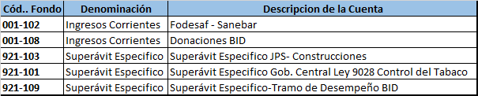
Fuente: Área de Presupuestación, Custodia y Normalización.

Marco Estratégico

Objetivo largo plazo:

Captar y administrar los recursos provenientes de las diferentes fuentes de financiamiento, que percibe según los artículos 35 y 36 de la Ley Orgánica del Ministerio de Salud, a fin de apoyar los planes, programas, proyectos y actividades que desarrolla el Ministerio de Salud.

Prioridades

Avanzar de la atención de la enfermedad hacia la promoción de la salud, posicionando la salud como valor social y dirigiendo y conduciendo las intervenciones de los actores sociales hacia la vigilancia y el control de los determinantes de salud, basados en evidencias y equidad.

Misión

``Coadyuvar al financiamiento de programas nacionales y campañas especiales de salud, financiadas con recursos provenientes de convenios con organismos internacionales, de contribuciones especiales, de fondos asignados en el Presupuesto General de la República o en leyes específicas, a efecto de que los servicios brindados por el Ministerio de Salud sean oportunos, eficientes y seguros.”

Visión

``Constituirse en el Ente adscrito, que facilite la recaudación de recursos provenientes de donaciones, aportes del Estado, organismos nacionales e internacionales públicos y privados para el apoyo administrativo a los programas y campañas especiales que se le encomienden, ajustándose a la política general del Ministerio de Salud``

Aspectos Estratégicos Institucionales

Estructura Programática

Responsable del Organismo Presupuestario:

Programa 630 Gestión Intrainstitucional

Responsable: Lic. Javier Abarca Meléndez, Director Administrativo

Programa 631 Rectoría sobre la Producción Social de la Salud

Subprograma 631-01 Rectoría sobre la Producción Social de la Salud

Responsable: Dra. Laura Velásquez Rojas, Directora General de Salud

Programa 632 Provisión de Servicios de Salud

Responsable: Licda. Nidia Ma. Conejos Morales, Directora CEN-CINAI

Presupuesto aprobado

Nombre del programa | Presupuesto  Aprobado | Participación Relativa
Programa 630 “Proyecto BID-MS “Prevención al Embarazo a los Adolescentes” SM 2015. | ¢222.440.982.00 | 5.18%
Programa 631 Saneamiento Básico Rural (SANEBAR) y la Ley General del Control del Tabaco Ley No. 9028. | ¢3.484.004.331.40 | 81.13%
Programa 632 “Dirección Nacional y Desarrollo Infantil Cen Cinai” | ¢587.511.309.49 | 13.69%
TOTAL RECURSOS | ¢4.293.956.622.89 | 100.00%

Análisis de la Ejecución Presupuestaria

Comentarios Generales sobre los Ingresos

OCIS tiene un presupuesto de ingresos por la suma de ¢4.293.956.622.89 de los cuales, durante el primer trimestre 2018 se ha percibido la suma de ¢3.804.773.539.31, básicamente por concepto de superávit acumulado, que equivale a una ejecución del 88.61%.

A continuación, se detallan los ingresos ejecutados por partida:

2.2 Superávit

3000000000000 FINANCIAMIENTO

Correspondiente al Superávit ingreso la suma de ¢3.804.773.539.31, desglosado de la siguiente forma:

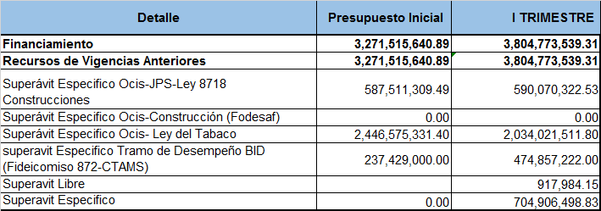

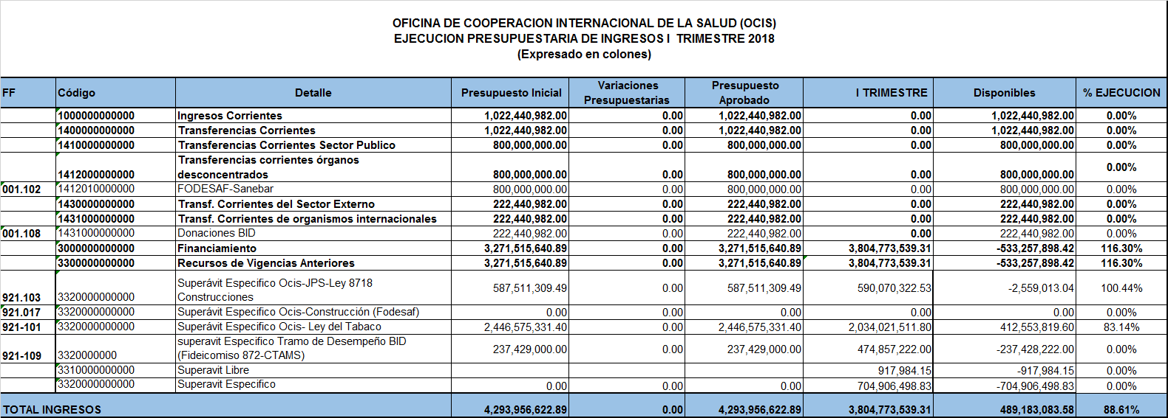

Fuente: Ejecución Presupuestaria al 31 de marzo del 2018. SISTEMA SIGAF

Comentarios sobre la ejecución de los Egresos

La Oficina de Cooperación Internacional de la Salud (OCIS) tiene un presupuesto de egresos por la suma ¢4.293.956.622.89.

Ejecución de egresos programa 630 “Gestión Intrainstitucional”

Se presupuestó en este programa la suma de ¢222.440.982.00, para transferirlos al Fideicomiso 872-Ministerio de Salud CTAMS, Banco Nacional de Costa Rica, para ser ejecutados en la segunda etapa del Proyecto “Prevención de Embarazo en Adolescentes”, cabe indicar que en este programa no hubo ejecución en el primer trimestre. porque los recursos no se han recibido de parte del Banco Interamericano de Desarrollo (BID).

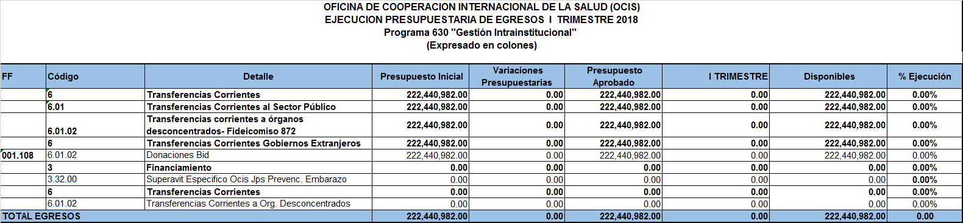

Fuente: Ejecución Presupuestaria al 31 de marzo del 2018. SIGAF

2.2.2 Ejecución de egresos programa 631 “Rectoría de Producción Social de Salud”
El presupuesto en este programa es por la suma de ¢3.484.004.331.40, asimismo se indica que no hubo ejecución en el primer trimestre del periodo 2018.

Fondos destinados a dar seguimiento a los proyectos de los programas de Saneamiento Básico Rural, para la instalación de sistemas básicos para el tratamiento de aguas residuales unifamiliares y el Programa del Control del Tabaco, para reducir la dependencia de la población al tabaco y las enfermedades asociadas al consumo del tabaco.
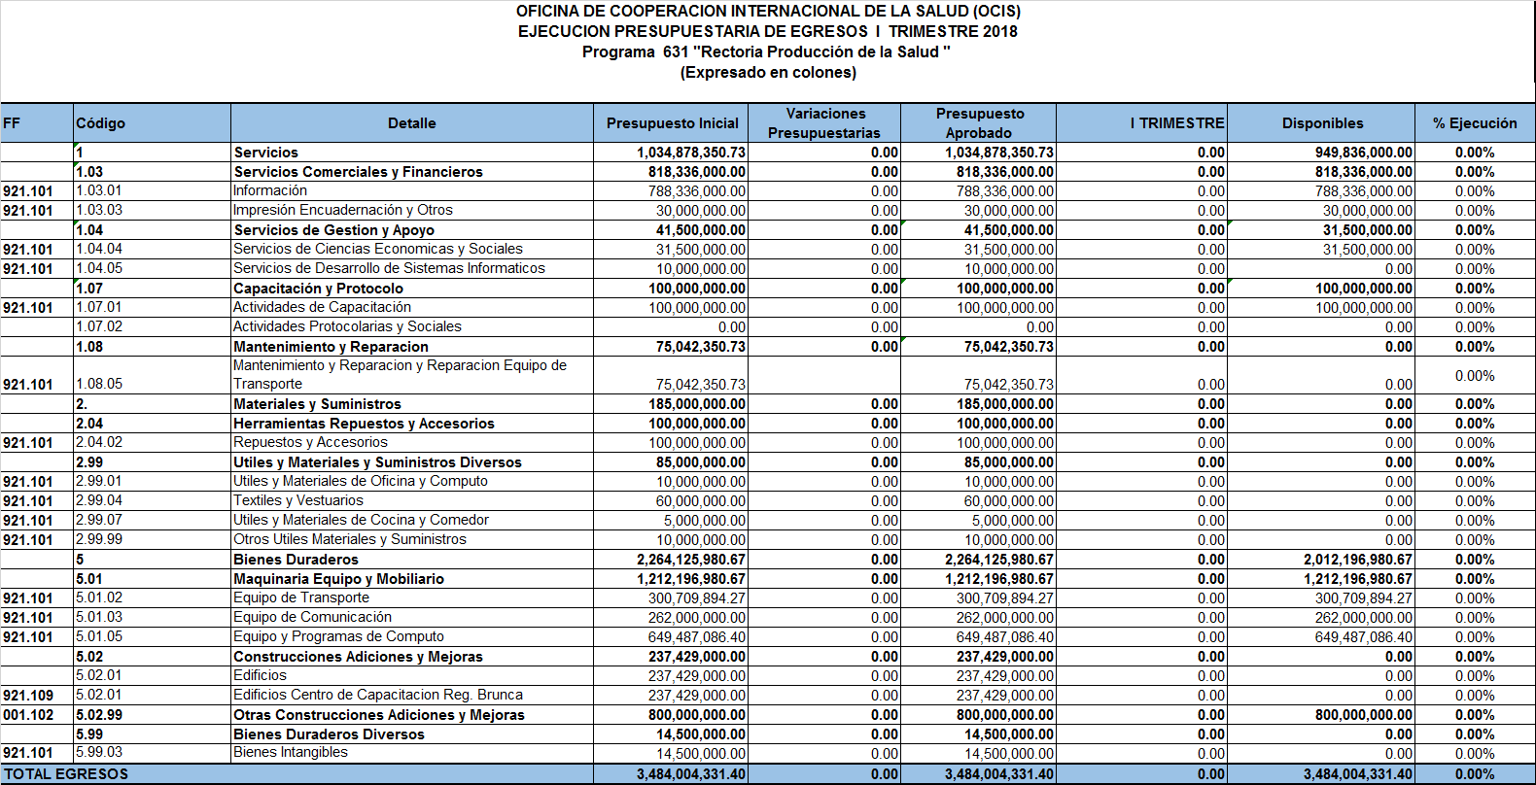
Fuente: Ejecución Presupuestaria al 31 de marzo del 2018. SIGAF.

2.2.3 Ejecución de Egresos Programa 632 “Provisión de Servicios de Salud”

Para el 2018 el monto presupuestado es por ¢587.511.309.49, no hubo ejecución en el primer trimestre 2018 en este programa. Los Fondos serán utilizados para mejorar la infraestructura de los Cen Cinai de la comunidad de Guanacaste y para realizar ampliaciones, mejoras y remodelaciones en otros edificios ubicados en Heredia y Cartago.

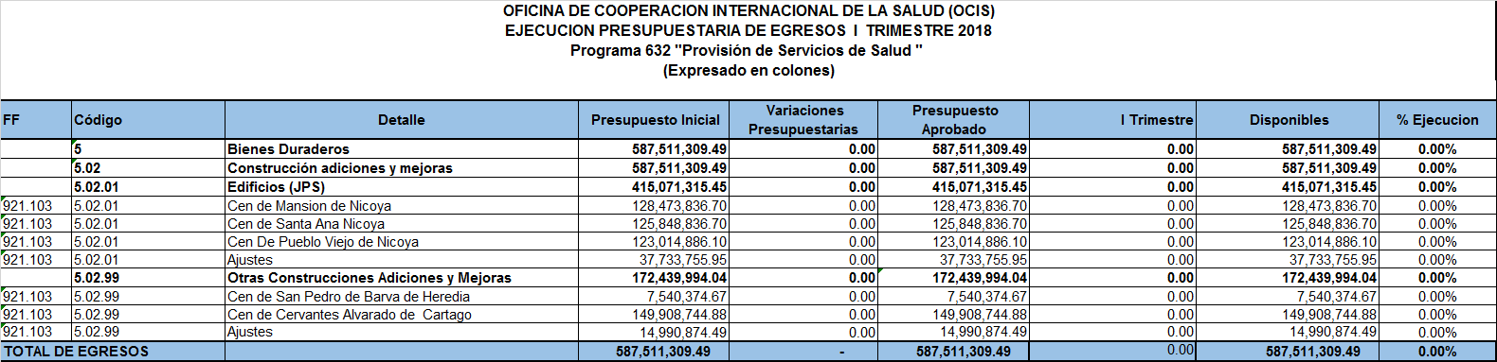

Ejecución Presupuestaria al 31 de marzo del 2018. SIGAF

Comentarios generales
Durante el primer trimestre 2018 se ha ejecutado el 88.61% del total de ingresos presupuestados, lo cual se considera aceptable, y obedece especialmente a los ingresos del superávit.

En el trimestre no hubo ejecución en ninguna de las partidas, lo cual obedece a las siguientes situaciones:

Con respecto al Superávit de recursos recibidos de la Junta de Protección Social, por un monto de ¢590.070.322.53, están asignados a la construcción de los Cen Cinai Mansión, Santa Ana y Pueblo Viejo, todos de Nicoya, estas obras se encuentran en proceso, las órdenes de inicio de la construcción se emitieron a finales del trimestre, por lo cual la ejecución se iniciará durante el segundo trimestre, cuando las constructoras facturen los servicios.

La transferencia de OCIS hacia el Fideicomiso 872 no se ha ejecutado porque la misma depende de que se reciban los recursos de parte del BID.

El programa Control del Tabaco, que está financiado con superávit de la Ley 9208, tampoco muestra ejecución, según los administradores del programa se debe a que se está en proceso de reestructuración de la estructura administrativa y por lo tanto a la espera de los nuevos lineamientos que se giren de su parte.

Elaborado por:  Bach. Isabel Núñez Arias  Analista |  |  | Aprobado por:  Lic. Adrián Vega Navarro, MBA  Jefe a.i. Unidad Financiera

